MINISTERUL EDUCAŢIEI, CERCETĂRII, TINERETULUI ŞI SPORTULUI

INSPECTORATUL ŞCOLAR JUDEŢEAN SIBIU

OLIMPIADA DE GEOGRAFIE

ETAPA JUDEŢEANĂ – 3 MARTIE 2012, CLASA a XI - a
PROBA TEORETICĂ SCRISĂ

Timpul de lucru este de 3 ore.
Toate subiectele sunt obligatorii.
Se acordă 10 puncte din oficiu.

SUBIECTUL 1 __________ 30 puncte

Harta alăturată prezintă tipuri de medii geografice din America de Sud.
1. Identificaţi tipurile de medii geografice marcate, pe hartă, cu numerele 1, 2, 3, 4, 5 şi 6;
2. Pentru mediul marcat, pe hartă, cu numărul 2, precizaţi:
a. trei caracteristici climatice;
b. trei caracteristici ale vegetaţiei;
c. trei caracteristici ale reliefului şi trei forme de relief;
d. două activităţi prin care este vizibilă presiunea umană în acest tip de mediu;
e. două tipuri de peisaje specifice acestui mediu.
3. Pentru mediul marcat, pe hartă, cu numărul 1:
a. explicaţi marea varietate floristică;
b. precizaţi două efecte ale intervenţiei umane asupra acestui mediu;
c. precizaţi şase specii de plante.
( prof. Grigore Lazăr – Grup Şcolar Economic
„J. Lebel” Tălmaciu)
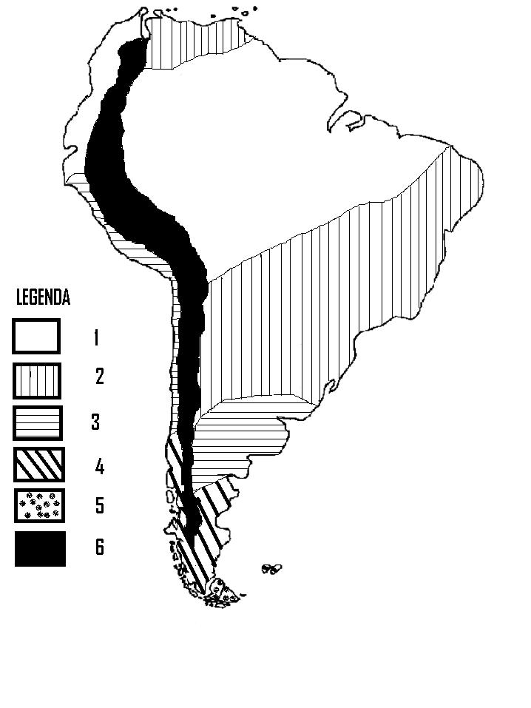

SUBIECTUL 2 ____________ 17 puncte
a. Deşertificarea: definiţie, cauze, consecinţe, moduri de transformare a mediului deşertic într-un mediu favorabil vieţii.
b.Precizaţi soluţiile care se pot aplica pentru mărirea disponibilului de apă dulce în mediul stepelor şi deşerturilor din Asia Centrală. Menţionaţi consecinţele care pot apărea în urma aplicării soluţiilor precizate.
( prof. Alina-Popescu Soare – Grup Şcolar C-ţii şi Arhitectură „Carol I” Sibiu)
SUBIECTUL 3 ____________ 13 puncte
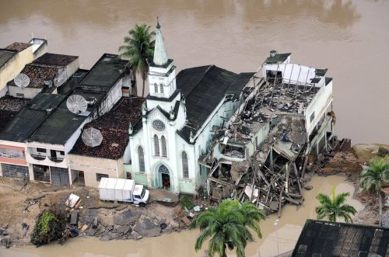
Pentru imaginea alăturată precizaţi:
a.denumirea hazardului exogen şi categoria (procesul) în care
este încadrat;
b.trei cauze naturale potenţiale pentru producerea acestui
hazard;
c.trei cauze antropice declanşatoare ale acestui hazard;
d.patru râuri din România unde se produce frecvent acest
hazard;
e.patru efecte negative ale hazardului pentru mediuşi pentru
societatea omenească
f.patru măsuri de prevenire sau de frânare a hazardului.
(prof. Grigore Lazăr–Grup Şcolar Economic „J. Lebel” Tălmaciu)

SUBIECTUL 4 ____________ 18 puncte
Analizaţi diagramele climatice marcate cu cifrele 1 şi 2. Menţionaţi:
- tipul de mediu reprezentat de fiecare model grafic.
- caracteristicile regimului termic, ale regimului pluviometric şi factorii care determină alura parametrilor climatici, pentru mediul reprezentat de modelul grafic 1.
- calitatea mediului geografic reprezentat de modelul grafic 2.
- menţionaţi câte două regiuni geografice pentru fiecare tip de mediu
- impactul antropic în fiecare din cele două medii geografice.
1. 2.
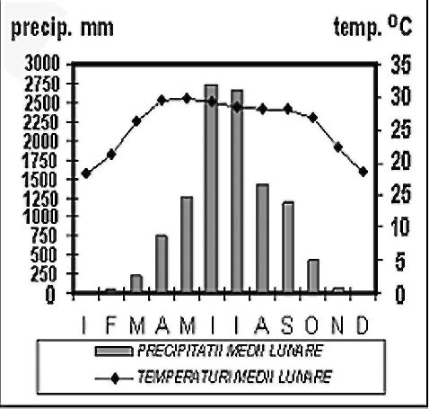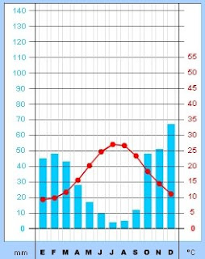

( prof. Diana Elena Popiţiu – Grup Şcolar „Henri Coandă” Sibiu)

SUBIECTUL 5 ____________ 12 puncte

Urmăriţi imaginea de mai jos.
- Precizaţi care sunt principalele surse de poluare atmosferică urbană.
- Ce efecte are poluarea atmosferei asupra sănătăţii populaţiei?
- Explicaţi modificările principalelor elemente meteorologice din „insula urbană” (temperatura aerului, umiditate, vânt, precipitaţii, insolaţie).
- Identificaţi trei măsuri de protecţie împotriva poluării atmosferice. Realizaţi o corelaţie cu sursele de poluare.

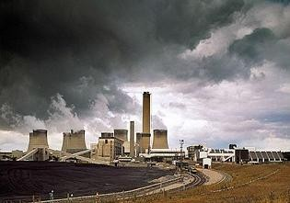

(prof. Horaţiu Rusu – Grup Şcolar Industrie Uşoară Cisnădie)

MINISTERUL EDUCAŢIEI, CERCETĂRII, TINERETULUI ŞI SPORTULUI

INSPECTORATUL ŞCOLAR JUDEŢEAN SIBIU

OLIMPIADA DE GEOGRAFIE

ETAPA JUDEŢEANĂ – 3 MARTIE 2012, CLASA a XI -a

BAREM DE EVALUARE - PROBA TEORETICĂ SCRISĂ

Notă:
- Se acordă 10 puncte din oficiu;
- Se acceptă orice formulare care păstrează acelaşi sens cu ideile menţionate;
- Pentru răspunsuri parţial corecte se acordă jumătate din punctaj;
- Se acceptă orice alt răspuns corect.

1. Se acordă 30 puncte pentru răspunsul corect şi complet, astfel:

1.1– mediul tropical umed (1p);
2 – mediul tropical cu două anotimpuri (1p) ;
3 – mediul temperat arid (1p); 4 – mediul temperat uscat(1p); 5 – mediul subpolar (1p);

6 - mediul montan (1p)

2.a. Trei caracteristici climatice – 3p;
b. trei caracteristici ale vegetaţiei – 3p;
c. trei caracteristici ale reliefului – 3p;
trei forme de relief (ex: căpăţâni de zahăr (inselberguri), suprafeţe structurale, pedimente (chapadas), defilee antecedente, platforme suspendate, creste pe cuarţite, domuri, etc.) – 3p;
d. două activităţi prin care este vizibilă presiunea umană (de ex.: cultura plantelor, creşterea animalelor, exploatări de minereuri, diamante, irigaţii, etc.) – 2p;
e. Oricare trei peisaje dintre: peisajul savanelor, peisajul de sierre, peisaj fluviatil, peisaj costier, peisaj urban – 3p.

3. a. Se acordă 1p pentru menţionarea ideii că varietatea floristică se explică prin uniformitatea regimului climatic (căldură şi umezeală tot anul) şi 1p pentru menţionarea prezenţei arborilor stratificaţi pe trei etaje (40-60m, 15-40m, 5-15m) la care se adaugă un strat de arbuşti şi ierburi la periferia pădurilor;
b. oricare două efecte ale intervenţiei umane - 2p (câte 1p pentru fiecare); c. şase specii de plante – 3p (câte 0,5p pentru fiecare).

2. Se acordă 17 puncte pentru răspunsul corect şi complet, astfel:
a. Deşertificarea este procesul de înaintarea a spaţiilor deşertice în detrimentul regiunilor acoperite cu vegeteţie ( păduri,pajişti) (1p);
Cauze: suprapăşunatul, culturile excesive, despăduririle, incendierea vegeteţiei, creşterea rapidă a populaţiei, sărăcia, lipsa mijloacelor de existenţă ( 2p) ;
Consecinţe: reducerea suprafeţelor de savană, distrugerea covorului vegetal, restrângerea suprafeţelor lacustre, formarea dunelor şi acoperirea suprafeţelor cu nisip, reducerea rezervelor de apă din sol, economia de subzistenţă, migrarea spre oraşe,inadaptarea umană, modificări în relaţiile sociale (2p).
Metode: irigaţii folosind acumulările acvatice subterane, desalinizarea apei de mare, construirea unui înveliş de sol, crearea unor acumulări mari de apă, utilizarea energiei solare ca sursă energetică pentru irigaţii, agricultură şi activităţi industriale (2p).
b. Soluţii: desalinizarea apei din Marea Caspică şi Lacul Aral (1p); dirijarea prin canale sau conducte, a apei din râurile/fluviile siberiene sau din lacuri (1p); extinderea dinspre nord a zonelor forestiere cu specii adaptabile la secetă (1p); reciclarea apei folosite în procesele tehnologice la obiectivele industriale (1p); transportul apei provenite din topirea gheţarilor prin conducte (1p); extracţia apei din subteran de la mare adâncime (1p); gospodărirea şi utilizarea raţională a resurselor de apă dulce (1p).
Consecinţe: scăderea nivelului apei din mări şi lacuri (0,5p), obţinerea unor cantităţi de sare (0,5p), dezechilibre în regimul hidrologic şi al debitelor râurilor (0,5p), crearea de ecosisteme şi prelungirea mediilor forestiere (0,5p), reducerea poluării şi a reziduurilor (0,5p), reducerea resurselor de apă subterană (0,5p)

3. Se acordă 13 puncte pentru răspunsul corect şi complet, astfel:
a. inundaţii – 0,5 p, hazard hidrologic – 0,5 p.
b. 3p.- (1px3) pentru oricare 3 cauze naturale potenţiale. De ex.: - cantitate mare de precipitaţii pe perioadă scurtă de timp; - ruperea barajelor; - topirea bruscă a zăpezii suprapusă unui sol îngheţa;
c. 3p.- (1px3) pentru oricare trei cauze antropice declanşatoare. De ex.: - defrişarea – excavarea materialului de construcţie din digurile de protecţie – subdimensionarea albiilor prin diverse construcţii sau balastiere;
d. 2p.- (0,5px4) pentru oricare patru râuri din România enumerate corect
e. 2p.- (0,5x4) pentru oricare patru efecte negative cu referire la relief, vegetaţie sau om (ex.: distrugerea aşezărilor umane, a căilor de comunicaţie, terenuri agricole ş.a.)
f.2p.- (0,5x4) pentru oricare patru măsuri de prevenire dintre: împăduriri, îndiguiri, lărgiri de albii, amenajări hidrotehnice complexe, construirea de canale de retenţie.

4. Se acordă 18 puncte pentru răspunsul corect şi complet, astfel:
a.modelul grafic 1. reprezintă mediul tropical musonic (1p);
modelul grafic 2. reprezintă mediul mediteranean (1p).
b.caracteristicile regimului termic rezultate din analiza modelului grafic 1: valorile medii lunare ale precipitaţiilor variază, de la o perioadă săracă în precipitaţii (noiembrie – mai) la o perioadă bogată în ploi musonice (aprilie – octombrie), ca urmare a influenţei vânturilor musonice (1p);
Valorile medii lunare ale temperaturii aerului se menţin ridicate tot anul şi variază între 25ºC (februarie-martie) şi 29ºC (iunie- iulie) (1p);
Factorii ce determină alura celor doi parametri climatici: latitudinea, cu două sezoane: unul umed şi altul uscat; vânturile musonice (1p).
c.calitatea mediului mediteranean: mediul mediteranean se caracterizează prin ierni blânde şi umede şi veri calde şi uscate (1p);
un mediu relativ omogen, considerat cel mai accesibil şi acceptabil tip de mediu (1p); relieful predominant muntos (1p);
solurile terra rosa (1p); mediul propice activităţilor antropice 1p.
d.mediul tropical musonic: Asia de Sud şi de Sud-Est; pen. India, pen. Indochina (1p).
mediul mediteranean ( subtropical): bazinul Mării Mediterane, California, Africa de Sud, sud-vestul Australiei (1p).
e.Mediul tropical musonic – Pădurile tropicale sunt constituite din arbori cu lemn valoros pentru industria mobilei. Datorită exploatării intense, pentru lemn de foc, lemn preţios (destinat exportului), extinderii transporturilor, exploatărilor de petrol şi minereuri, au fost defrişate mari întinderi ale acestui tip de pădure, lasând loc terenurilor degradate, mai ales în India (3p)
Mediul mediteranean - Peisajul din jurul Mării Mediterane este unul dintre cele mai transformate antropic de pe întreaga planetă; civilizaţii străvechi (egipteană, iudaică, grecească, romană, bizantină); există o mare concentrare de populaţie şi de aşezări omeneşti; se desfăşoară activităţi economice; cea mai mare presiune turistică de pe Glob; mediul mediteranean a fost şi este propice activităţilor antropice având repercusiuni în alcătuirea şi structura mediului natural; tăierea abuziva a pădurilor, însoţită de accelerarea proceselor de eroziune ce au dus la degradarea solurilor; impunerea unor medii intens antropizate atât în cadrul aşezărilor urbane mari, cât şi în lungul litoralului oceanic sau maritim; în afara instalaţiilor şi a amenajarilor portuare, se află o reţea de staţiuni turistice şi balneomaritime cu dotări, porturi şi infrastructură ce modifica mult, caracteristicile iniţiale ale ţărmului (3p)

5.Se acordă 12 puncte pentru răspunsul corect şi complet, astfel:
a. 3 puncte (1p pentru fiecare sursă de poluare urbană)
b. 2 puncte (1 p pentru fiecare precizare corectă)
c. 4 puncte (1p pentru fiecare modificare explicată)
d. 3 puncte (1p pentru fiecare măsură de protecţie)

